Рекомендации родителям по подготовке детей
к школьному обучению
Приближается то время, когда ваш ребенок будет носить гордое звание первоклассника. В связи с этим у родителей возникает масса волнений и переживаний. Как правильно подготовить ребёнка к первому классу?
Чтобы ваш ребенок с радостью пошел в первый класс и был подготовлен к обучению в школе, чтобы его учеба была успешной и продуктивной, прислушайтесь к следующим рекомендациям:
1. Не будьте слишком требовательны к ребенку.
2. Ребенок имеет право на ошибку, ведь ошибаться свойственно всем людям, в том числе и взрослым.
3. Следите, чтобы нагрузка не была для ребенка чрезмерной.
4. Если вы видите, что у ребенка есть проблемы, то не бойтесь обращаться за помощью к специалистам: логопеду, психологу.
5. Учеба должна гармонично совмещаться с отдыхом.
6. Следите за распорядком дня, чтобы ребенок просыпался и ложился спать в одно и то же время, чтобы он достаточно времени проводил на свежем воздухе, чтобы его сон был спокойным и полноценным.
7. Питание должно быть сбалансированным, не рекомендуются перекусы.
8. Наблюдайте, как ребенок реагирует на различные ситуации, как выражает свои эмоции, как себя ведет в общественных местах. Ребенок шести-семи лет должен управлять своими желаниями и адекватно выражать свои эмоции, понимать, что не всегда все будет происходить так, как этого хочет он.
9. Обеспечьте для домашних занятий ребенку все необходимые материалы, чтобы в любое время он мог взять пластилин и начать лепить, взять альбом и краски и порисовать. Для материалов отведите отдельное место, чтобы ребенок самостоятельно ими распоряжался и держал их в порядке.
10. Если ребенок устал заниматься, не доделав задание, то не настаивайте, дайте ему несколько минут на отдых, а затем вернитесь к выполнению задания. Но все-таки постепенно приучайте ребенка, чтобы он мог заниматься одним делом, не отвлекаясь.
11. Если ребенок отказывается выполнять задание, то попробуйте найти способ, чтобы заинтересовать его.
12. Обеспечьте ребенку развивающее пространство, то есть стремитесь, чтобы вашего ребёнка окружало как можно меньше бесполезных вещей, игр, предметов.
13. Рассказывайте ребенку, как вы учились в школе, как вы пошли в первый класс, просматривайте вместе свои школьные фотографии.
14. Формируйте у ребенка положительное отношение к школе, что у него там будет много друзей, там очень интересно, учителя очень хорошие и добрые. Нельзя пугать его двойками, наказанием за плохое поведение и т. п. [1, 2].

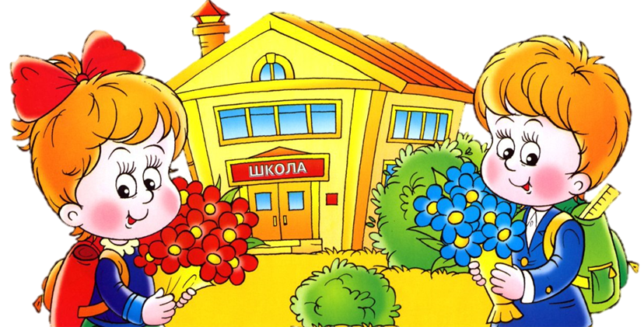
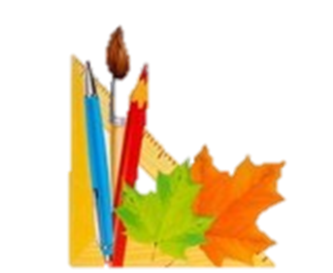
Список использованных источников
- Иванова Е.Е. Готовим ребенка к школе: практические советы родителям. М., 2022.
- Бабаева Т.И. У школьного порога. М., 2019.
- https://nsportal.ru/detskiy-sad/raznoe/2018/02/02/rekomendatsii-roditelyam-po-podgotovke-detey-k-shkolnomu-obucheniyu

